Ausschreibungstexte
MOOV City Access

2021-03-21 | Ausführung 1.0

Dieses Dokument soll Fachleuten bei der Erstellung von Projektspezifikationen, Informationsanfragen (RFI) oder Angeboten (RFP) sowie Ausschreibungen für bewegliche physische Barrieren für die Kontrolle des Fahrzeugzugangs in Innenstädten helfen.

Die Spezifikationen sind nach Themen gegliedert.

Nedap behält sich das Recht vor, dieses Dokument ohne vorherige schriftliche Ankündigung zu ändern. Der Lieferant der angegebenen Produkte kann kontaktiert werden unter:

Nedap Identification Systems
P: +31 544 471 111
E: info@nedapidentification.com
http://www.nedapidentification.com

Inhaltsverzeichnis
1 Funktionsbeschreibung 4
2 Steuerungen 5
3 Zentrales Verwaltungssystem 6
4 Übersicht und Fernbetrieb 7
5 Protokollierung von Ereignissen 8
6 Verwaltung von Zugriffsrechten 9
7 Ereignisse und Zeitfenster 10
8 Erreichbarkeit für Notfall- und Rettungsdienste 11
9 Integration mit anderen Datenquellen zum Zweck der selektiven Durchfahrt, basierend auf dem Fahrzeugtyp 12
Haftungsausschluss 13
Dokument-Überarbeitungen 13

Funktionsbeschreibung

Das System ist für den Einsatz in öffentlichen Bereichen vorgesehen, für den selektiven Zugang von Fahrzeugen, mit dem Ziel, physische Barrieren für Fahrzeuge zu schaffen oder den Bereich dahinter fahrzeugfrei zu machen.
Für diese Anwendung sollte die Zufahrt mit Hilfe von beweglichen physischen Barrieren (MPB) geregelt werden.
Ein MPB-System besteht aus einem oder mehreren versenkbaren Pollern, die zusammen eine Barriere bilden und die automatisch oder manuell von jedem Ort aus bedient werden können.
MPB-Systeme sollten in der Lage sein, Fahrzeugen mit gültiger Zufahrtsberechtigung automatisch Zugang zu gewähren, indem die versenkbaren Poller nach Identifizierung und Verifizierung eines Zugangsmittels automatisch abgesenkt werden.
Das System sollte alle gängigen Zugangsmittel unterstützen, wie Kennzeichenerkennung, Ausweise, Transponder, QR-Codes, Bluetooth und NFC.
Neben der lokalen Steuerung sollten alle MPB-Anlagen innerhalb des Projekts über ein zentrales Managementsystem gesteuert werden, das die gewünschte Zutrittsri durch die Einstellung von Zeitfenstern, die Erfassung der berechtigten Zutrittsmittel und die manuelle Bedienung der versenkbaren Poller aus der Ferne definiert und umsetzt.
Das zentrale Managementsystem sollte als Software-as-a-Service (SaaS)-Lösung angeboten werden, die es den Anwendern ermöglicht, überall und jederzeit über das Internet auf den Betrieb der MPB-Anlagen und die Verwaltung der Zugangsrechte zuzugreifen.
Die Zugriffsberechtigungen und die Zeitfenster sollten vom zentralen Managementsystem kontinuierlich mit einem lokalen Speichersystem an den jeweiligen MPB-Einrichtungen synchronisiert werden, damit der reguläre Betrieb der versenkbaren Poller nicht beeinträchtigt wird, wenn die Internetverbindung vorübergehend ausfällt.
Um dies zu erreichen, müssen die MPB-Systeme mit Controllern ausgestattet werden, die speziell für den Fahrzeugzugang ausgelegt sind - so genannte "Vehicle Management Controller".

Steuerungen
Der verwendete Typ des Fahrzeugmanagement-Controllers muss die folgenden Funktionalitäten und Merkmale aufweisen:
- Lokale Speicherung von Daten, einschließlich gültiger Zugriffsmöglichkeiten, Zeitfenster, Ereignisprotokollierung und automatische Synchronisation mit dem zentralen Managementsystem;
- Anschluss und Steuerung von mindestens zwei versenkbaren Pollern;
- Anschluss von zwei Signalisierungsschleifen zur Erkennung der Anwesenheit von Fahrzeugen sowohl auf der Ein- als auch auf der Ausfahrtseite;
- Anschluss von mindestens vier Sicherheitsschleifen zur Überwachung der Sicherheit im Bereich des versenkbaren Pollers/der versenkbaren Poller;
- Anschluss von mindestens vier Lesegeräten zur Identifikation, basierend auf mehreren Formen der Identifikation (z. B. Ausweise, Tags, Kennzeichenerkennung, Biometrie, Handys)
- Anschluss von Nummernschildkameras über IP;
- Anschluss von LED-Ampeln 24 - 48 V 2x3 (rot/orange/grün), inklusive interner Ampelüberwachung;
- Überwachung von Schranken, basierend auf Status, angemessener Geschwindigkeit und Bewegungsrichtung;
- Funktionserprobt bei Betriebstemperaturen von -30 °C bis +60 °C;
- Schutzart IP22 oder höher.

Zentrales Verwaltungssystem
Alle Informationen zu den Zugriffsaktivitäten auf die MPB-Installationen müssen auf einem zentralen, in der Cloud gehosteten Server aufgezeichnet und protokolliert werden.
Der Anbieter muss in der Lage sein, sowohl das Ereignisprotokoll für jeden Zugriff als auch die manuellen Betriebsdaten für die MPB-Installationen sowie die Eingabe und Verwaltung der Zugriffsrechte in einer einzigen Webanwendung bereitzustellen.
Das zentrale Managementsystem muss über jeden modernen Webbrowser, der Java unterstützt, zugänglich sein.
Um die Integration mit Autorisierungssystemen oder Fallsystemen von Drittanbietern zu ermöglichen, sollte das zentrale Verwaltungssystem Industriestandardprotokolle (wie z. B. REST oder REST-Hooks) verwenden.
Die Dokumentation, die die verfügbaren REST-Hooks beschreibt, sollte verfügbar und für das zentrale Managementsystem zugänglich sein.
Die Webanwendung muss mit einem RSA 2048-Bit-SSL-Zertifikat gesichert werden.
Das Rechenzentrum, in dem die Webanwendung läuft, muss nach ISO 9001: 2008, OHSAS 18001: 2007, ISO/IEC 27001: 2005, ISO 50001:2011, ISO 14001, PCI-DSS und FACT zertifiziert sein.
Die Verfügbarkeit des Rechenzentrums muss mindestens Tier 3 sein.
Das zentrale Verwaltungssystem muss mehrere Anmeldestufen für verschiedene Benutzer unterstützen.
Das zentrale Verwaltungssystem muss eine Zwei-Faktor-Authentifizierung unterstützen.
Es sollte ein vertrauenswürdiges Open SSL 2048-Bit-Zertifikat verwendet werden, um eine zuverlässige HTTPS-Kommunikation mit Fremdsystemen sicherzustellen.
Es müssen verschiedene Backups und Sicherungsmechanismen vorgesehen werden. Von jedem Datenbankserver muss alle 24 Stunden eine Vollsicherung durchgeführt werden. Diese Backups müssen im Rechenzentrum vorhanden sein und auf einen externen Speicherort am Hauptsitz des Lieferanten des zentralen Managementsystems repliziert werden.

Übersicht und Fernbetrieb
Das zentrale Managementsystem muss eine Übersichtsseite bereitstellen, die eine grafische Darstellung der aktuellen Position jedes MPB-Systems zeigt.
Die grafische Darstellung jeder MPB-Anlage muss die genaue aktuelle Position der MPB-Anlage anzeigen und bei Änderungen in Echtzeit anpassen.
Die Übersicht über die MPB-Installationen und den aktuellen Status der Position muss mit Bildmaterial von einer oder mehreren an den MPB-Installationen installierten Übersichtskameras angereichert werden.
Die grafische Darstellung jeder MPB-Installation muss mit Tasten ausgestattet sein, die einen Fernzugriff durch Absenken des Pollers/der Poller und die Steuerung der Ampeln nach Bedarf ermöglichen.
In der Übersicht muss für jede MPB-Installation ein Notfallknopf enthalten sein, der die Standard-Zugriffsregelung der betreffenden MPB-Installation außer Kraft setzt, solange er aktiviert ist.
Abhängig von der Rolle des Benutzers muss es möglich sein, die Übersicht der MPB-Anlagen und die manuellen Bedientasten für diese Anlagen auf eine Teilmenge der angeschlossenen Anlagen zu beschränken.
Die Übersicht soll durch Farbcodierung und Text anzeigen, wenn keine Verbindung zwischen dem zentralen Managementsystem und einer der MPB-Einrichtungen besteht.
Die Übersicht soll in Echtzeit anzeigen, wann ein Fahrzeug an einer der MPB-Anlagen vorbeifährt und in welche Richtung es fährt.

Protokollierung von Ereignissen
Statusänderungen aller angeschlossenen Hardware sollten in einem Logbuch mit hoher Genauigkeit und in der richtigen Reihenfolge aufgezeichnet werden, damit später ein genaues Bild vom Betrieb des Gesamtsystems gewonnen werden kann.
Es soll möglich sein, mit Hilfe von Filtern nach Zugriffen, Identifikationsformen, bestimmten Ereignissen und Statusmeldungen für bestimmte Hardware innerhalb eines bestimmten Zeitraums zu suchen.
Die Informationen sollten sowohl lokal auf der Steuerung als auch im zentralen Managementsystem gespeichert sein und ständig synchronisiert werden.
Die Rechte zur Ansicht des Protokolls müssen für jeden Benutzer in der Benutzerverwaltung des zentralen Managementsystems festgelegt werden.
Der Benutzer soll die Ergebnisse einer Logbuchsuche auf Knopfdruck als .CSV-Datei exportieren können.

Verwaltung von Zugriffsrechten
Es sollte möglich sein, Zugriffsrechte im zentralen Verwaltungssystem zu erstellen, zu bearbeiten und zu löschen.
Um die Verwaltung der Zugriffsrechte zu vereinfachen, sollte der Benutzer die Möglichkeit haben, Vorlagen einzurichten, die den Standorten, mit denen der Zugriff verknüpft ist, gleichzeitige Zugriffsrechte geben.
Die Rechte zum Anzeigen oder Bearbeiten von Zugriffsrechten sollten in der Benutzerverwaltung des zentralen Managementsystems pro Benutzer definiert werden.
Beim Erstellen oder Bearbeiten eines Zugriffsrechts sollte es je nach Rolle des Benutzers möglich sein, die Vorlagen zu filtern, die ein bestimmter Benutzer anzeigen und auswählen kann.
Das System sollte mehrere Identifikationsmittel pro Zugriffsrecht unterstützen.
Der Benutzer soll pro Zugriffsrecht ein Start- und Enddatum festlegen können, das die Gültigkeit des jeweiligen Zugriffsrechts bestimmt.
Abgelaufene Zugriffsrechte sollten automatisch innerhalb einer wählbaren Zeitspanne nach dem Ablaufdatum gelöscht werden.
Der Benutzer sollte in der Lage sein, die Zugriffsrechte mit zusätzlichen gewünschten Informationen zu erweitern, indem er freie Felder verwendet.
Der Benutzer soll die Liste der Zugriffsrechte durchsuchen können. Das zentrale Verwaltungssystem soll dem Benutzer Einblick in Zutrittsrechte geben, die (automatisch) aus einer anderen Quelle über die REST-API importiert wurden.
Benutzer sollten die Liste der Zugriffsrechte auf Knopfdruck als .CSV-Datei exportieren können.
Das zentrale Verwaltungssystem sollte dem Benutzer Einblick in Zugriffsrechte geben, die mittels der REST-API (automatisch) aus einer anderen Quelle importiert wurden.

Veranstaltungen und Zeitfenster
Der Benutzer muss die Möglichkeit haben, über das zentrale Managementsystem standardmäßig wiederkehrende Zeiträume einzustellen, in denen die MPB-Anlagen abgesenkt werden müssen, um den Zugang zum Be- und Entladen von Waren zu ermöglichen.

Die Benutzer sollten die Möglichkeit haben, im Voraus Ereignisse zu erfassen, die eine Ausnahme von der Standard-Zugangsrichtlinie im zentralen Managementsystem erfordern, so dass die ausgewählten MPB-Installationen an den festgelegten Tagen und während der erforderlichen Zeiträume eingezogen werden.

Erreichbarkeit für Notfall- und Rettungsdienste
Das System sollte mit einem Lesegerät ausgestattet sein, das speziell für Einsatzfahrzeuge vorprogrammierte Transponder in einer Entfernung von 10 Metern lesen und identifizieren kann, damit der Poller/die Poller rechtzeitig abgesenkt werden können und diese Fahrzeuge nicht übermäßig aufgehalten werden.
Fahrzeuge, die mit einem Transponder mit diesem speziellen Code ausgestattet sind, sollen jederzeit Zutritt erhalten, ohne dass ein Zutrittsrecht im zentralen Managementsystem generiert werden muss.
Das zentrale Managementsystem muss über eine Nottaste verfügen, die es einem Benutzer ermöglicht, im Notfall alle versenkbaren Poller über die Softwareanwendung aus der Ferne abzusenken, bis der Notbetrieb aufgehoben wird.
Das zentrale Managementsystem sollte innerhalb der Softwareanwendung visuell anzeigen, ob sich ein MPB-System im Notfallmodus befindet und welche Systeme dies betrifft.

Integration mit anderen Datenquellen zum Zweck der selektiven Durchfahrt, basierend auf dem Fahrzeugtyp
Das zentrale Managementsystem sollte in der Lage sein, den Zugang von Fahrzeugen zum Be- und Entladen während der Zeitfenster zu regeln, basierend auf der Emissionsklasse oder anderen Eigenschaften der Fahrzeuge.
Zu diesem Zweck sollte das zentrale Managementsystem in der Lage sein, ein Register, das diese Informationen enthält, in Echtzeit zu durchsuchen und diese Informationen an den Fahrzeugmanagement-Controller zurückzuspielen.
Schematische Darstellung des Prozesses, über den das zentrale Managementsystem mit einem externen Register verbunden ist:

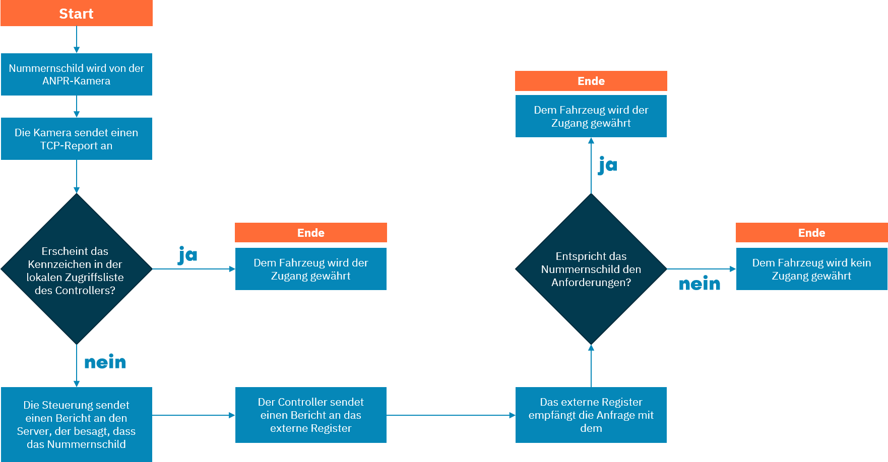

Haftungsausschluss
Deze informatie wordt verstrekt als richtlijn en zonder garantie met betrekking tot de juistheid of volledigheid ervan; de publicatie geeft geen licentie onder enig octrooi of ander recht, noch aanvaardt de uitgever aansprakelijkheid voor enig gevolg van het gebruik ervan; specificaties en beschikbaarheid van de daarin vermelde goederen kunnen zonder voorafgaande kennisgeving worden gewijzigd; het mag op geen enkele manier, geheel of gedeeltelijk, worden gereproduceerd zonder schriftelijke toestemming van de uitgever.

Dokument-Überarbeitungen

Version | Date | Verantwortlich | Kommentar
1.0 | 21-03-2021 | DN | Erste version

